一、选择题：本题共16小题，每小题3分，共48分。在每小题给出的四个选项中，只有一项是符合题目要求的。
湖北省大冶市区域内蕴藏着多种矿产，有“江南聚宝盆”之称，其采矿业有3000多年的历史。然而高度依赖资源使大冶市“一矿独大”，曾经繁华的部分乡镇因资源枯竭经济增速缓慢，转型成为大冶市的必由之路。2008年3月，大冶市被列为全国首批资源枯竭转型试点城市，正式启动国家层面政策支持的转型新历程。如图为大冶市位置示意图。据此完成下列各题。
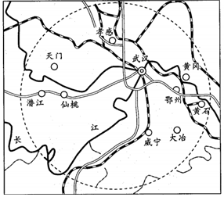
1.大冶市发展矿业的有利条件有( )
①矿产资源种类多
②水陆交通便利
③开采历史悠久
④气候条件优越
A. ①② B. ②③ C. ①③ D. ②④
2.大冶市“一矿独大”对当地经济发展的不利影响体现在( )
A. 就业机会减少 B. 市场风险减弱
C. 环境污染加剧 D. 经济效益较低
3.有利于大冶市经济可持续发展的措施是( )
A. 加大资金投入，发展尖端产业 B. 全面关停所有采矿业
C. 调整产业结构，发展第三产业 D. 全面转型发展旅游业
读欧洲西部某沿海城镇功能分布图，图中的海防堤是为应对海平面上升1m而设计的。据此完成下列各题。
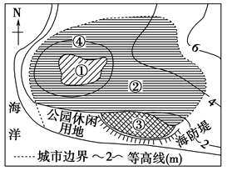
4.从服务功能、环境保护等角度考虑，图中①②③功能分区最合理的布局是( )
A.①住宅区 ②工业区 ③商业区 B.①工业区 ②住宅区 ③商业区
C.①商业区 ②住宅区 ③工业区 D.①住宅区 ②商业区 ③工业区
5.随着城市功能区的分化，高级住宅区最可能出现在( )
A.城市西南部 B.城市东南部 C.城市东北部 D.城市西北部
6.有关城市功能区的叙述，正确的是( )
A.城市各功能区是在人口规模不断扩大的情况下出现的
B.城市功能区是城市不同土地利用类型不断集中的体现
C.城市功能区中，工业区的用地面积比例是最大的
D.城市的商业区只形成于城市中心位置
湘西土家族苗族自治州地处湘、鄂、渝、黔四省交界处。2013年习总书记考察当地十八洞村，首次提出“精准扶贫”的重要思想。当地探索出“飞地经济”精准扶贫模式，如:由政府支持县城农产品公司，入股创建乡村果业公司；流转土地，建设优质猕猴桃种植基地；打造具有苗族特色、山村特点的文化旅游业等，为我国农业资源开发提供可借鉴和推广的经验。据此完成下列各题。
7.湘西地区农业长期处在传统粗放型发展模式的主要原因是( )
A.人地关系紧张，环境污染严重 B.位于偏远山区，基础设施落后
C.开发历史悠久，各类资源匮乏 D.生产特色产品，无法精耕细作
8.最适合湘西地区普及推广的可持续发展农业模式是( )
A.灌溉农业 B.立体农业 C.休闲农业 D.有机农业
9.适合采用“飞地经济”脱贫的地区，其主要特征是( )
A.农业科技力量强，加工企业多 B.森林覆盖率较高，土壤条件好
C.地势起伏大，旅游资源多 D.当地发展基础差，政策环境好
中国是土壤侵蚀较为严重的国家之一。土壤侵蚀造成土壤肥力下降、生产力下降，严重影响区域生态平衡。下面为我国南方丘陵地区某小流域不同海拔下土壤侵蚀类型的面积(单位:hm²)变化表和不同海拔下轻度及以上土壤侵蚀面积占流域轻度及以上土壤侵蚀总面积百分比图。据此完成下列各题。
土地侵蚀类型 | 海拔/m
土地侵蚀类型 | <300 | 300—350 | 350—400 | 400—450 | 450—500 | >500
微度 | 1118.45 | 1060.87 | 612.66 | 378.83 | 220.55 | 210.44
轻度 | 52.35 | 109.64 | 19.18 | 7.15 | 2.77 | 2.11
中度 | 46.67 | 156.58 | 46.22 | 24.50 | 11.05 | 8.75
强烈 | 12.14 | 93.50 | 46.98 | 26.94 | 13.32 | 8.07
极强烈 | 1.20 | 27.73 | 47.02 | 42.77 | 23.46 | 13.65
剧烈 | 0.04 | 2.63 | 11.77 | 17.19 | 10.33 | 8.15

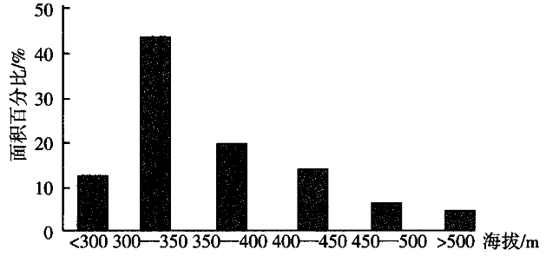
10.根据材料信息判断，下列叙述不正确的是( )
A.随着海拔的升高，微度侵蚀面积不断减小
B.海拔小于300m的区域土壤侵蚀面积最大，450—500m的区域侵蚀面积最小
C，轻度及以上土壤侵蚀面积随海拔升高先增加后减少
D.海拔300—400m的区域应作为水土流失重点治理区域
11.相对于高海拔地区，海拔400m以下地区土壤侵蚀较为严重的主要原因是( )
A.季风气候，降水丰富 B.海拔低，坡度大
C.耕地面积大，人类活动影响大 D.土质疏松
12.南方低山丘陵地区水土流失的最主要原因是( )
A.属亚热带季风气候，降水总量大且相对集中
B.夏季气温高，风化作用强，土质疏松易侵蚀
C.南方人口密集，耕地面积小，植被破坏严重
D.南方低山丘陵地区海拔高，地形起伏大
青藏高原面积达250万km²，大部分地区海拔在4000—6000m，在夏季是个巨大的热源，具有一定的增温效应，高原内部的气温要高于边缘地区、临近低地或盆地上空相同海拔上的气温，这种增温效应对高原及其周围的地理生态格局有深远的影响。某研究团队沿着大致相同的纬度，从高原东部边缘到高原内部选取了四个样点(下图)，收集了7月份的气温、林线、垂直带谱等相关数据，研究了青藏高原的增温效应及其影响。据此完成下列各题。
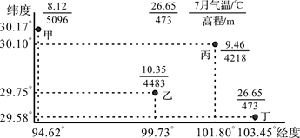
13.在海拔5200m的高度上，7月大气温度最高的是( )
A.甲 B.乙 C.丙 D.丁
14.受青藏高原增温效应的影响，从高原东部边缘到高原内部( )
①山地草甸带分布高度上升
②雪线降低
③垂直带基带上限降低
④林线上升
A.①② B.②③ C.③④ D.①④
下图为北京某高校李老师的微信聊天截图，据此完成下列各题。
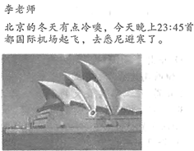
15.关于图片信息的说法，成立的是( )
A.该日北京日落的地方时晚于18时 B.此季节夏威夷高压势力最强盛
C.图片中的时间是指北京的地方时 D.北京冬季寒冷与冷锋活动有关
16.若飞机到达悉尼(151°E)的当地钟表时间为次日12:45，则飞行时间为( )
A.9小时 B.10小时 C.11小时 D.12小时
二、非选择题：本题共3小题，共52分。
17.阅读图文资料，完成下列要求。（16分）
玉米为喜光早粮作物，7-9月为需水盛期。松辽平原是我国玉米主产区，近年来，吉林省长春市兴隆镇种植玉米由早期的传统种植模式(左图)改为新型的高光效种植模式(中图)，在不增加任何投入的情况下，玉米亩产增加了6%-15%，右图示意高光效种植垄间日照(6-9月)。
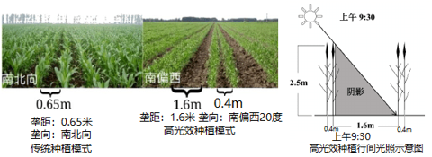
(1)分析松辽平原成为我国玉米主产区的气候条件。（6分）
(2)与传统种植模式相比，新型种植模式有利于增产的优势。（6分）
(3)该新型种植模式在江西农业生产中没有得到推广，试推测其原因。（4分）

18.阅读图文材料，完成下列要求。（20分）
2020年3月中旬，我国大部地区天气晴好，气温迅速回升，南方暖湿气流活动频繁。3月下旬，南方多地遭遇强对流天气，雷暴、短时大风、暴雨、冰雹等天气频现，朋友圈也被冰雹刷屏。冰雹只有在暖湿气流强烈上升时才能产生。如图左图为中央气象台连续发布雷暴大风和冰雹预报，右图为冰雹形成过程示意图。
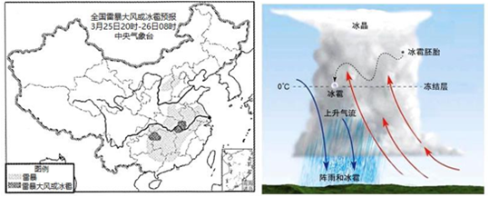
(1)据图对“雷暴大风或冰雹”天气做出预报。（8分）
(2)说明冰雹的形成过程。（8分）
(3)分析人们十分关注冰雹的原因。（4分）

19.阅读材料，回答下列问题。（16分）
苏德沼泽位于南苏丹中部低地，是白尼罗河及其支流的汇流地区。
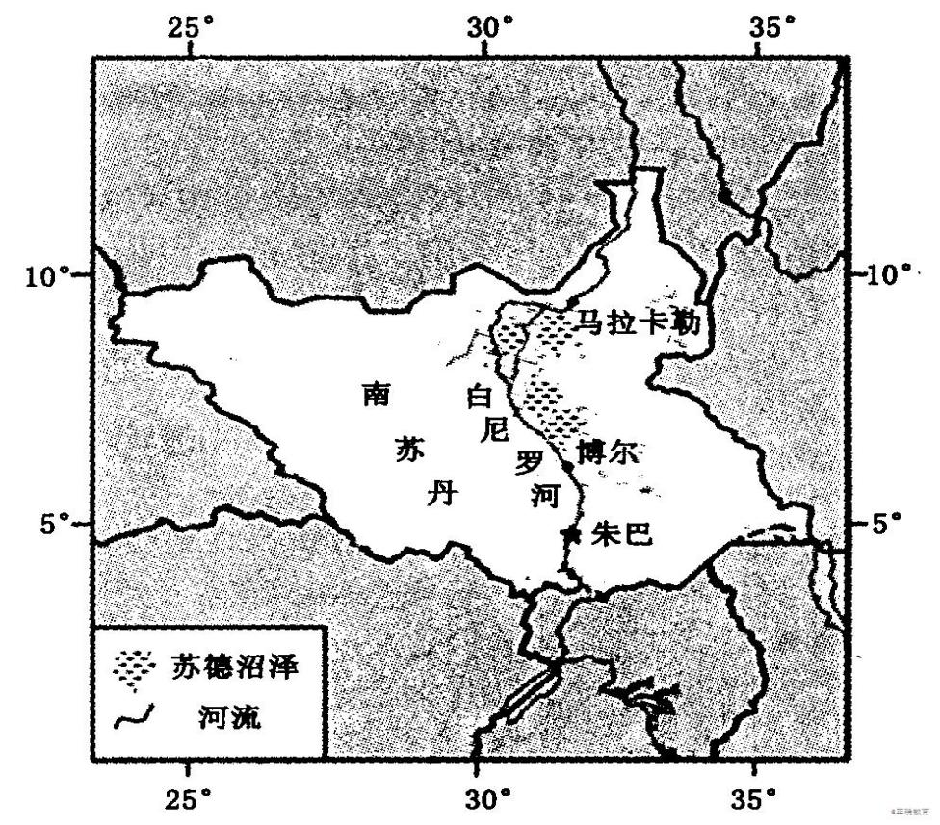
（1）分析苏德沼泽形成的原因。（6分）
（2）说明苏德沼泽对白尼罗河下游水量的影响。（4分）
（3）南苏丹面临严重的粮食危机，你认为是否应在苏德沼泽地区大力发展种植业，说出你的观点并陈述理由。（6分）
答案以及解析
答案：1.C；2.D；3.C
解析：1.大冶市矿产资源种类多，资源丰富，故①对。大冶主要公路、铁路交通便利，水路运输条件差，故②错。采矿业具有3000多年历史，开采历史悠久，开采技术好，③对。气候条件对矿业发展影响不大，故④错。故选C。
2.发展矿业能够增加就业机会；大治市产业结构过于单一抵抗市场风险的能力减弱，会增大市场风险；矿业发展会造成环境污染加剧，属于对环境的不利影响；采矿业以初级品和简易加工品为主，经济效益低，故选D。
3.有利于大冶市经济可持续发展的措施是调整产业结构，发展第三产业，C正确；全面关停所有采矿业、全面转型发展旅游业是错误的做法，B、D错误；发展尖端产业对技术和人才要求高，光靠加大资金投入是不可的，A错误。故选C。
答案：4.C；5.A；6.B
解析：4.本题考查的知识点为：城市功能分区。由图可知，①功能区位于市区中心，应该是商业区，功能区②面积最大，应该是住宅区，③功能区位于城市的边缘，应该是工业区。故C正确，ABD错误。故选C。
5.本题考查的知识点为：城市功能分区。高级住宅区要求换机条件较好，交通便利，该城市位于欧洲西部沿海，西南部靠近海洋，位于上风向地带，有公园，因此可能布局高级住宅区。故A正确，BCD错误。故选A。
6.本题考查的知识点为：城市功能分区。随着城市功能增多，规模扩大，各类功能用地日趋分化，从而形成较为明显的功能区，在各类功能区中，住宅区的面积比例最大，城市中心区往往形成商业区，但不是所有的商业区都布局在市区中心。故B正确，ACD错误。故选B。
答案：7.B；8.B；9.D
解析：7.由材料“湘西土家族苗族自治州地处湘、鄂、渝、黔四省交界处”可知，湘西地区位于偏远山区，基础设施落后，因此农业长期处在传统粗放型发展模式，B项正确；湘西地区经济不发达，人地关系较为和谐，环境污染较轻，A项错误；湘西开发历史虽然悠久，但这个区域资源丰富，不存在资源匮乏现象，C项错误；特色产品也可以进行精耕细作，且生产特色产品不是湘西地区农业长期处在传统粗放型发展模式的主要原因，D项错误。故选B。
8.湘西地区多山地，依靠山地地形可种植对热量等需求不同的农作物，因此最适合湘西地区普及推广的可持续发展农业模式是立体农业，B项正确；灌溉农业是指在干旱、半干旱地区，因降水少，通过河流水或冰雪融水等为农作物提供所需用水的农业模式，而湘西地区地处亚热带季风气候区，降水量相对充足，A项错误；有机农业需要一定的科技、资金投入，而这里经济相对落后，D项错误；休闲农业是集观光、休闲、旅游于一体的新类型农业，大多分布在交通便利地区，而这里交通不便，C项错误。故选B。
9.采用“飞地经济”脱贫的地区经济落后，农业科技力量较低，加工企业较少，A错；森林覆盖率高这一特征，并非所有采用“飞地经济”脱贫的地区都有，B错；采用“飞地经济”精准扶贫的地区经济落后，旅游资源不一定多，C错；根据材料可知，需要脱贫的地区往往发展基础差，而“飞地经济”离不开政策支持，D对。故选D。
答案：10.B；11.C；12.C
解析：10.据图表可知，随着海拔的升高，微度土壤侵蚀面积不断减小，轻度及以上土壤侵蚀面积先增加后减少，A、C项说法正确。据表中数据计算可知，海拔300—350m的区域土壤侵蚀面积最大，其次为海拔小于300m的区域，海拔大于500m的区域土壤侵蚀面积最小，B项说法错误。据图可知，海拔300—350m的区域轻度及以上土壤侵蚀面积占流域轻度及以上土壤侵蚀总面积的百分比最大，其次为海拔350—400m的区域，因此海拔300—400米的区域应作为水土流失重点治理区域，D项说法正确。故选B。
11.该地区位于我国南方低山丘陵地区，海拔400m以下地区耕地面积大，人类活动频繁，土壤侵蚀严重，C项正确。故选C。
12.南方低山丘陵地区水土流失严重的原因最主要是人为原因，即南方人口密集，耕地面积小，人地矛盾突出，植被破坏严重，导致水土流失严重，C项正确。故选C。
答案：13.A；14.D
解析：13.读图结合温度的垂直变化规律(海拔每上升100米，温度下降0.6℃)，可计算出在5200m的高度上，甲乙丙丁7月气温分别为7.478℃、6.048℃、3.568℃、1.712℃。阅读材料可知，受青藏高原增温效应的影响，高原内部的气温要高于边缘地区，甲乙丙丁中，甲地不仅理论上5200m高度上温度最高，而且离高原边缘地区最远，应该为7月大气温度最高的地点，故A正确，BCD错误。故选A。
14.受青藏高原增温效应的影响，同一海拔高度，从高原东部边缘到高原内部热量条件越来越好，故山地草甸带分布高度上升，雪线上升，垂直带基带上限上升，林线上升，故D①④正确，ABC错误。故选D。
答案：15.D；16.C
解析：15.冬季北京的日落地方时早于18时，A错；夏威夷高压势力夏季强冬季弱，B错；我国使用的时间为东八区区时或120°E的地方时，北京的经度是116°E，C错；冬季风加剧了我国北方的寒冷，是受冷锋影响，D正确。故选D。
16.悉尼位于东十区，飞机在北京国际机场起飞时悉尼时间为次日1：45，飞机到达悉尼时当地时间为次日12：45，故飞行时间为11小时。故选C。
17.答案：(1)温带季风气候，降水较少，光照时间长且强度较大，能够满足玉米喜光特性；降水集中在夏季，能够满足玉米需水盛期用水；温度适宜，利于玉米生长。（每点2分，共6分）
(2)扩大玉米生存空间，改善通风条件，利于玉米生长发育；减少相互遮阴，增加玉米受光面积(增加全株受光面积)；延长玉米受光时间，增加玉米的受光强度，增强光合作用，增加玉米产量。（每点2分，共6分）
(3)江西纬度较低，太阳高度角较大，太阳辐射更强，光热充足，采用高光效种植模式对作物产量提升不明显。（4分）
解析：(1)气候条件：玉米为喜光旱粮作物，松辽平原属于温带季风气候，降水量在400-600毫米之间，降水较少，降水集中在夏季，7-9月为需水盛期，能够满足玉米需水盛期用水；夏季白昼时间长，光照时间长且强度较大，能够满足玉米喜光特性；夏季雨热同期，温度适宜，利于玉米生长。
(2)新型种植模式有利于增产的优势：垄距大幅度增加，从0.65增加到1.6米，扩大玉米生存空间，改善了玉米株的通风条件，利于玉米更快生长发育；垄向从南北向改为南偏西20°，有利于减少相互遮阴，增加玉米受光面积；延长玉米受光时间，增加玉米的受光强度，增强光合作用，增加玉米产量，在不增加任何投入的情况下，玉米亩产增加了6%-15%。
(3)原因：相比松辽平原，江西纬度较低，太阳高度角较大，太阳辐射更强，热量更充足，水热条件完全可以满足江西当地玉米生长的需求，采用高光效种植模式对作物产量提升不明显，所以该新型种植模式在江西农业生产中没有得到推广。
18.答案：(1)预计3月25日20时至3月26日8时，（2分）重庆、湖南、贵州交界附近，（2分）以及湖北、江西、安徽交界附近，（2分）将出现雷暴大风或冰雹天气。（2分）
(2)近地面水汽被强烈上升气流携带至高空；（2分）水汽在高空遇冷凝结形成冰晶(冰雹胚胎)；（2分）冰晶在下落过程中被上升气流不断顶托，继续遇到水汽冷凝，不断增大；（2分）最终上升气流无法托住增大的冰晶，形成冰雹降落地面。（2分）
(3)冰雹景观奇特壮观；历时短，局地性强，不易见到；破坏力较大，对生命财产构成威胁。（任答2点，共4分）
解析：(1)从左图可知，我国预计3月25日20时至3月26日8时会出现雷暴大风或冰雹的地区有：重庆、湖南全部、湖南与贵州交界附近，以及湖北、江西、安徽大部分地区，将出现雷暴大风或冰雹天气。
(2)读图中给出的冰雹形成过程示意图，冰雹的形成过程为：水汽随气流上升遇冷凝结成小水滴，达到摄氏零度以下时，水滴就凝结成冰粒。在它上升运动过程中，并会吸附其周围小冰粒或水滴而长大，当其重量无法为上升气流所承载时即下落，遇上升气流再次被抬升，体积又增大如此反复进行其体积越来越大，直到下落至地面形成冰雹。
(3)冰雹景观奇特壮观，在南方难得一见；形成历时短，局地性强；冰雹破坏力较大，对生命财产构成威胁，引起人们的高度关注。
19.答案：（1）该地区地势低平，河水流速缓慢，排水不畅；（3分）位于热带草原气候区，(5到10月雨季时)降水集中，河流交汇，雨季洪水交汇，河水泛滥形成沼泽。（3分）
（2）调节白尼罗河下游的水量变化；削减白尼罗河下游洪水期的洪峰；增加白尼罗河下游枯水期的水量。（任答两点，共4分）
（3）不赞同。（2分）沼泽地潮湿，不利于粮食生产；排干沼泽，会破坏湿地生态环境；减弱对白尼罗河下游水量的调节作用。（任答两点，共4分）
赞同。（2分）光热充足；灌溉方便；可以增加粮食产量，缓解粮食危机。（任答两点，共4分）
解析：（1）沼泽的成因主要从降水集中、地形平坦和河流众多等方面回答。
（2）沼泽对河流的影响主要是调节河流径流，使河流径流的季节变化减小。
（3）这是一个开放性试题。先表明观点，再说明理由。如果赞同，主要从水源充足、光热条件良好，发展种植业可以缓解粮食短缺的压力，推动区域经济的发展等方面回答。如果不赞同，主要从沼泽潮湿、沼泽排干后对环境的不利影响等方面回答。

